BULLE ET BOB AU JARDIN

A la rentrée, nous avons reçu une lettre.
La voici !
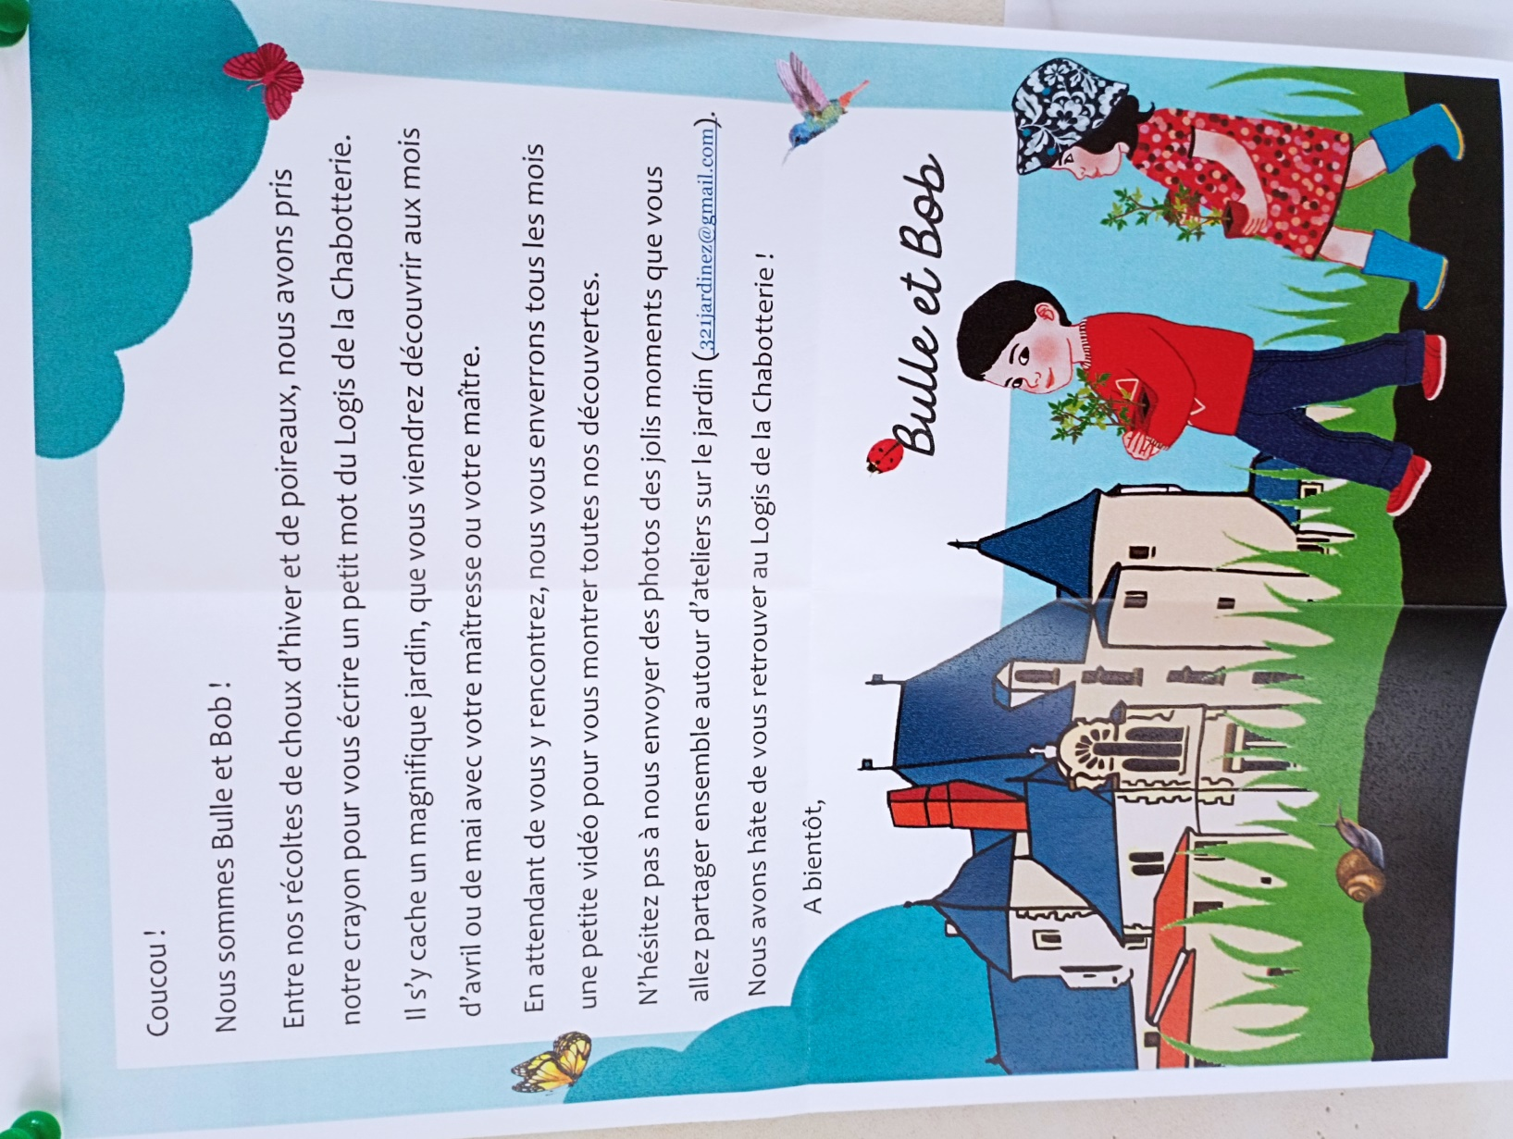

En attendant de visiter le jardin de Bulle et Bob, nous écoutons leur histoire et nous chantons leurs chansons.
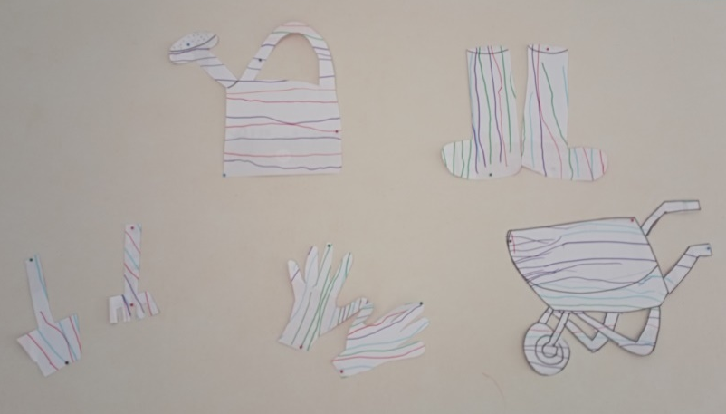
Nous apprenons aussi beaucoup de vocabulaire autour du jardin : les outils, les insectes et les petites bêtes, les fruits, les légumes.
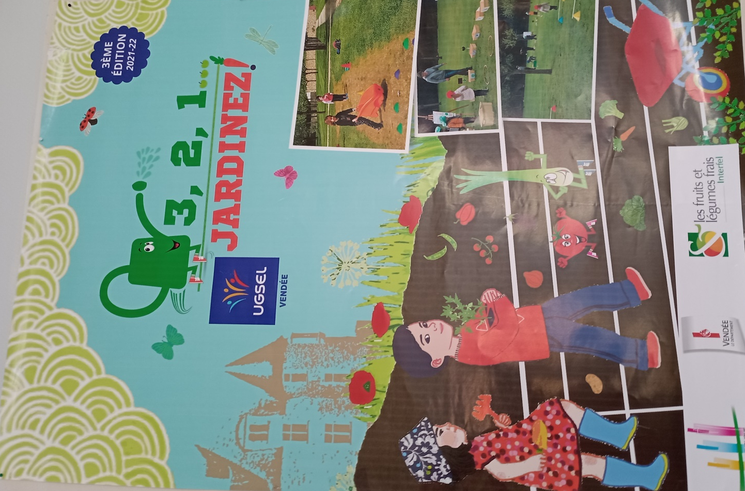
Outils et accessoires décorés par les petites sections. Les moyens et grands vont écrire leur nom.

Course de relais avec des brouettes dans la salle de sport.

